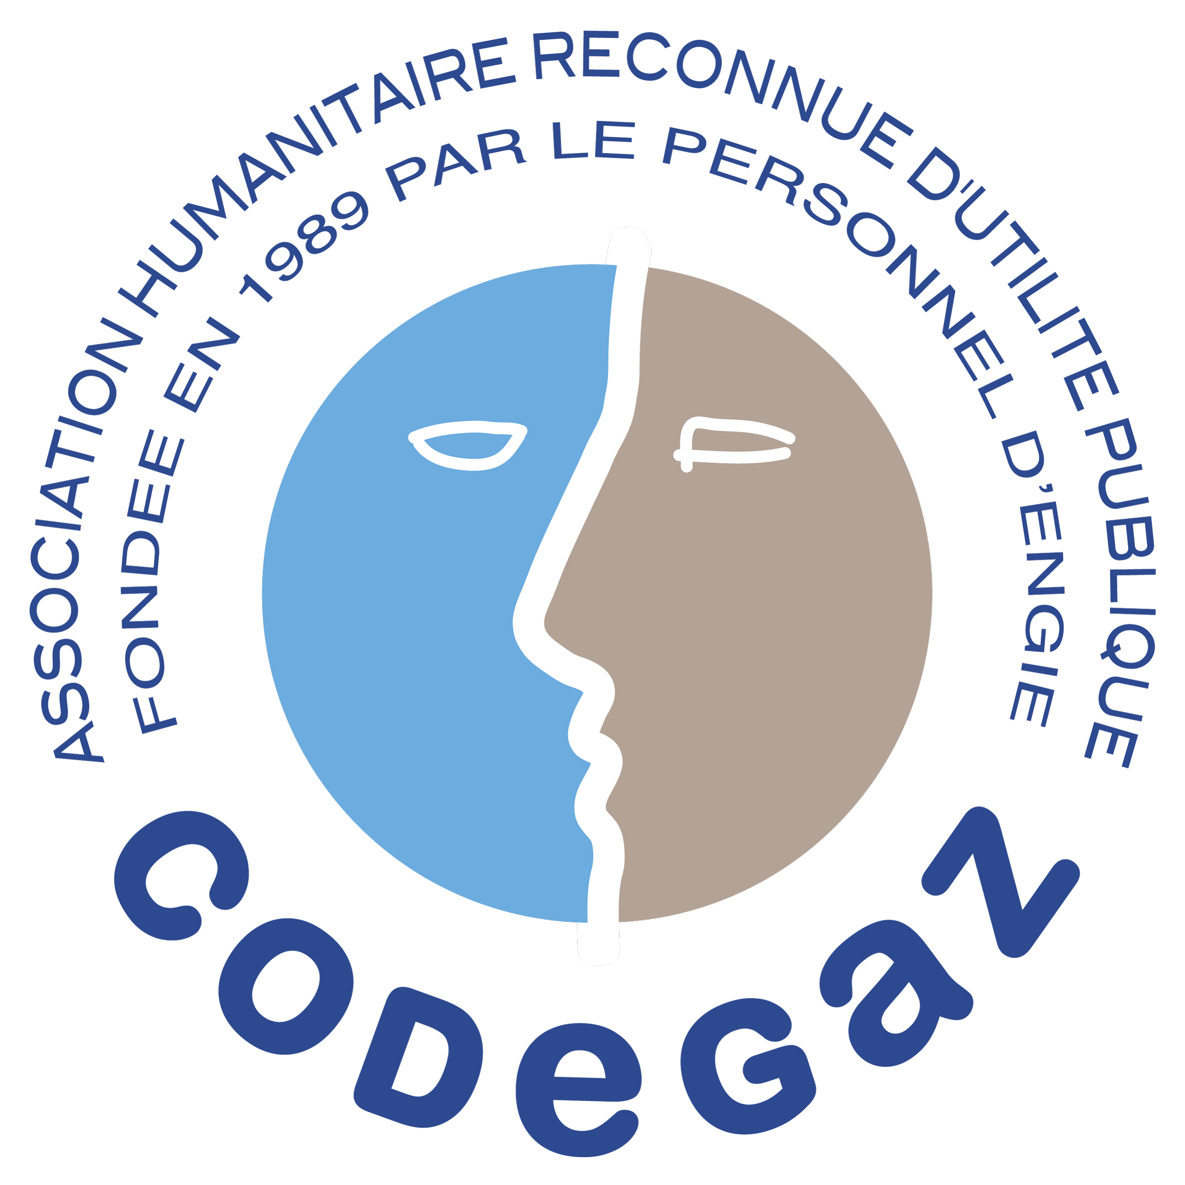
Date de MAJ : 20/10/2019

Contact : Michel DEHU

Email : michel.dehu31© gmail.com
CODEGAZ-OCCITANIE

AMELIORER L’ACCES A L’EAU DANS LES VILLAGES DE MONTAGNE DU NEPAL
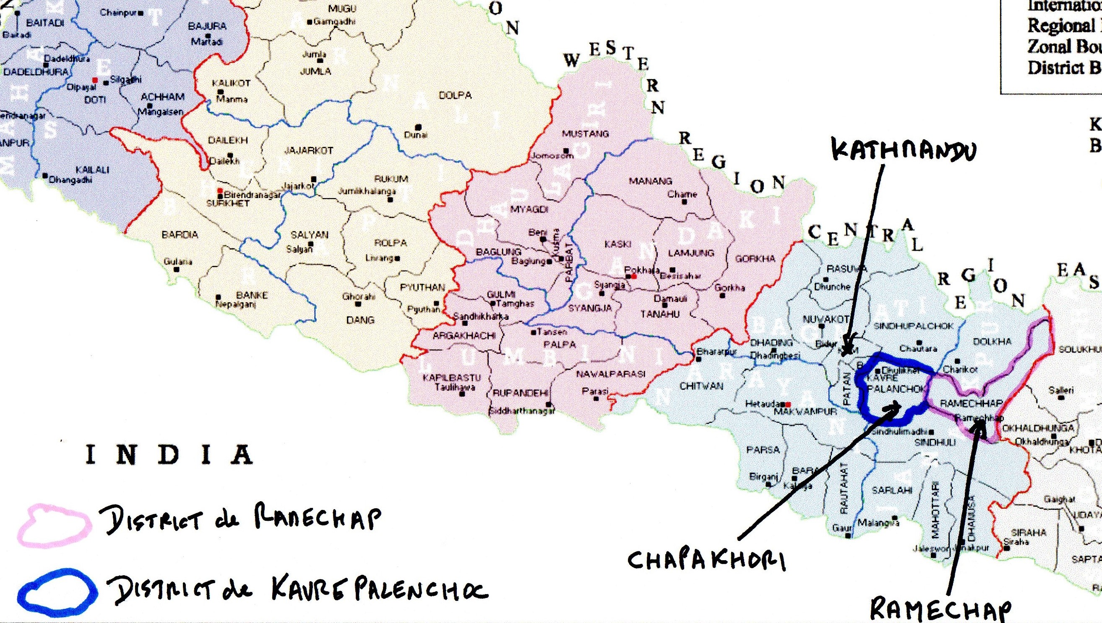 | Zone géographique : ASIE Pays : NEPAL  Région : Manthali district de Ramechhap (à 150 km au sud-est de Kathmandou)  Nature du projet : Construction de 50 récupérateurs d’eau de pluie  Domaine d’activité : ACCES A L’EAU
CONTEXTE & BESOIN
Le district de Ramechhap, à 150 km au Sud Est de Katmandou, est situé en moyenne montagne ; il est composé de villages situés en majorité en altitude. Il souffre plus que d’autres des perturbations climatiques avec une mousson de plus en plus courte, des pluies de novembre et décembre maintenant inexistantes et des sources proches des habitations taries depuis plus de dix ans.  La pénurie d’eau potable devient alors un grave problème pour les habitants.  En absence d’autre solution, les villageois (principalement les femmes) vont donc chercher l’eau en fond de vallée et la remontent dans de lourds bidons, portés à dos d’homme (de femme !), sur des dénivelés importants.  Pour les soulager de ces tâches éprouvantes, la seule alternative consiste à mettre en place des dispositifs de récupération et de stockage d’eau de pluie pour la consommation des ménages, l’irrigation à petite échelle et l’abreuvement du bétail.  Ces dispositifs dégagent du temps libre et permettent de développer des activités génératrices de revenus, et d’améliorer ainsi les moyens de subsistance des familles. |  |  | Réservoir de stockage
Dans ce cadre, CODEGAZ a construit, en 2018 et 2019, 23 récupérateurs d’eau de pluie. Ces ouvrages, d’une capacité de 10 m³, permettent de palier en partie au manque d’eau pendant la saison sèche.
Une mission menée par CODEGAZ en janvier 2019 a permis de vérifier que les récupérateurs en service facilitent beaucoup le travail des familles et répondent bien à leurs attentes.
Cela entraine d’ailleurs une demande importante de la population pour en construire d’autres.
Dans la continuité de cette action, CODEGAZ souhaite donc construire en 2020 50 nouveaux récupérateurs d’eau de pluie.

CODEGAZ est une association humanitaire avec 30 ans d’expérience et Reconnue d’Utilité Publique depuis 2007. Il s’agit d’une ONG de salariés et de retraités du groupe Engie. Ces projets sont centrés sur l’accès aux besoins essentiels. Elle est intervenue dans une vingtaine de pays d’Afrique et d’Asie. Elle travaille dans le domaine de l’accès à l’eau depuis sa création et a développé des partenariats avec des bailleurs institutionnels, comme les Agences de l’Eau puis plus de 15 ans.
Grâce aux bénévoles de la Région, l’antenne CODEGAZ-Occitanie a été créé en mars 2018 afin de se rapprocher des acteurs œuvrant dans la coopération et la solidarité internationales de la Région.

Réalisations prévues :  Construction de 50 systèmes de récupération d’eau de pluie constitués des éléments suivants :  - Système de gouttière de collecte sur le toit  - Conduite vers le réservoir  - Réservoir d’eau en pierre sur dalle en béton  - Pompe à main.  Nombre & nature des bénéficiaires potentiels :  - 50 familles dont plus de 75% de femmes seules avec charge de famille, soit 350 bénéficiaires | Durée estimée du projet :  - 1 an  Planning prévisionnel :  - Construction des 50 récupérateurs d’eau de février à juin 2020 avant la mousson d’été  - Prise en main par les bénéficiaires de juin à décembre 2020

BUDGET  Le coût unitaire de construction d’un récupérateur d’eau est d’environ 800 € :  - Le terrassement réalisé par la famille est estimé à 250 €.  - CODEGAZ verse 210 € par famille.  - Il reste à la charge de la famille environ 340 €.  Détail du budget :  - Construction : 41 400 €  - Terrassement et gravillons - Contribution valorisée des bénéficiaires : 250 € * 50 = 12 500 €  - Construction (maçons, achats matériel) : 550 € * 50 = 27 500 €  - Prestation de suivi BSP : 1400 €  - Frais de mission CODEGAZ : 3000 €  - Imprévus (5%) : 745 €  - Frais généraux (10%) : 1740 €  Total : 46 885 € |  | FINANCEMENT  - Contribution des bénéficiaires : 29 500€  - Terrassement et gravillons - Contribution valorisée : 12 500 €  - Contribution en cash : 340€ * 50 = 17 000 €  - Reste à financer : 17 385 €  Total : 46 885 €
Partenaire local : BSP-Népal

Pour la réalisation de ce programme, CODEGAZ s’appuie sur un partenaire fiable avec lequel il a réalisé les 23 récupérateurs d’eau existants BSP-Népal (Biogas Sector Partnerships) et 80 biodigesteurs familiaux.
Cette ONG a été créé en 2003. Elle est chargée par l’Etat népalais de l’exécution du programme national de biogaz ainsi que du développement de récupérateurs d’eau de pluie.

